ES 字串

班級:資訊二丁

座號:D1049174

姓名:吳念澤

目錄

* + - 1. 題目定義-----------------------------3
      2. 執行結果-----------------------------4
      3. 討論與心得---------------------------4

1. 題目定義

題目要求在一個字串當中其頭一個字母為 E，最後一個字母為 S，而兩個字母中間不包含任何 E 或 S 字母的話，則稱為 ES 字串，並利用堆疊(Stacks) 的原理，寫一程式，消去所有可能的 ES 字串，並輸出。

先將讀到的字串存入字元陣列變數內，並逐一檢查每個字元，若遇到ES 便消除字串，先將每個字元放入堆疊內，並設一變數count來計算Pop次數，若遇到字元E，便將count設為一，計算E到S之間的字數，當遇到S時，便消除堆疊頂端count次，結束時在將count設為零

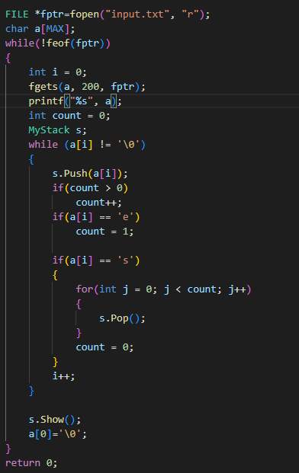

1. 執行結果

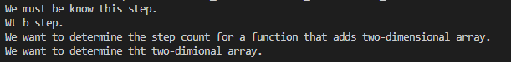

1. 心得與討論

透過本次stack的實作與應用，讓我在課堂學到的理論知識，能實際實作，更了解stack這個資料結構，起初想過其他使用stack方法，如:將ES視為大刮號一般，檢查字串，但最後因檢查ES字串時，程式碼會過於複雜而取消，最後使用較為簡單的方法，並且程式較簡潔的方式，來完成本次的作業。